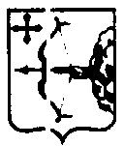
ПРЕДСЕДАТЕЛЬ ПРАВИТЕЛЬСТВА КИРОВСКОЙ ОБЛАСТИ
РАСПОРЯЖЕНИЕ

16.01.2013 |  | № | 3-пр
г. Киров
О признании утратившим силу распоряжения
Председателя Правительства Кировской области
от 20.08.2010 № 106-пр
Признать утратившим силу распоряжение Председателя Правительства
Кировской области от 20.08.2010 № 106-пр «О создании межведомственной рабочей группы».

Губернатор –
Председатель Правительства
Кировской области Н.Ю. Белых

